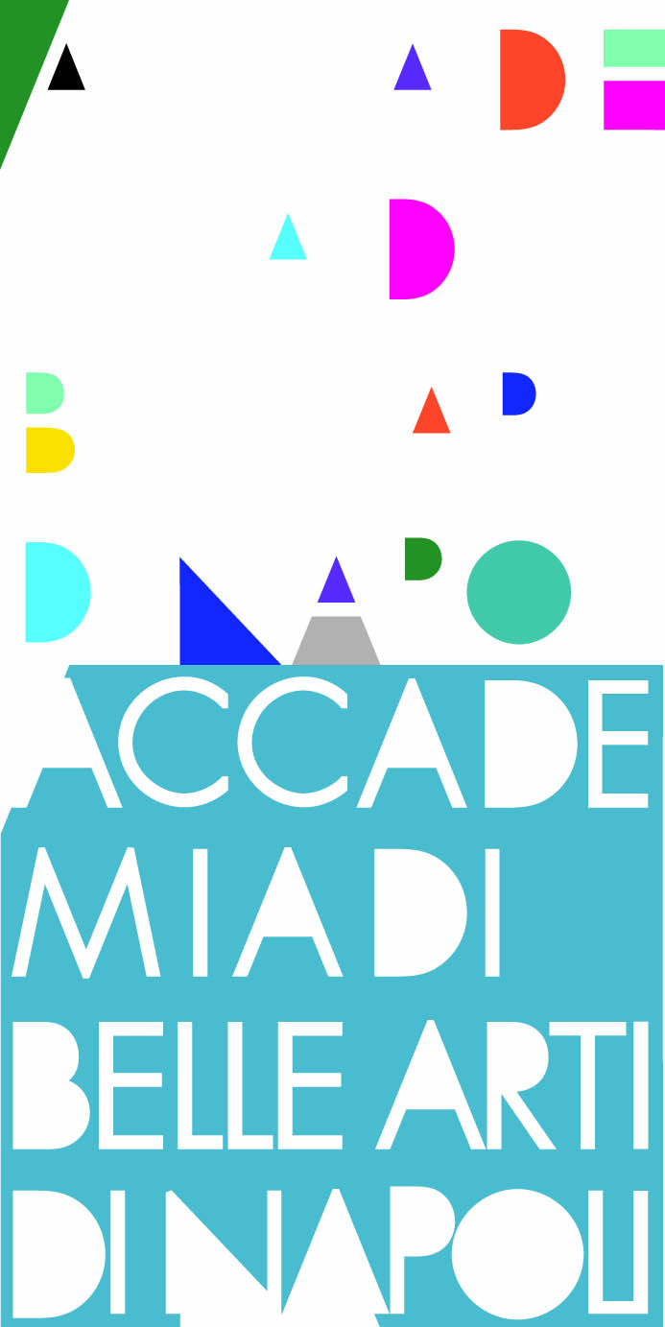
COMUNICATO STAMPA
ACCADEMIA DI BELLE ARTI DI NAPOLI
“UNICAMENTEMULTIPLO”
FIERA DELLA CASA 2012
Mostra d'Oltremare 14 – 24 giugno 2012

Anche quest’anno l’Accademia di Belle Arti di Napoli, presieduta dal prof. Sergio Sciarelli e diretta dalla prof.ssa Giovanna Cassese, partecipa al consueto appuntamento della Fiera della Casa, giunta ormai alla sua 55° edizione, occupando il Padiglione n° 9 con la mostra ”Unicamente multiplo” all’interno degli spazi della Mostra d’Oltremare.

Il coinvolgimento del prestigioso Ente Napoletano, all’evento che avrà luogo dal prossimo giovedì 14 giugno fino al 24 giugno 2012, conferma la grande sinergia instauratasi con la Mostra d’Oltremare, grazie alla sensibilità ed attenzione del Presidente Nando Morra, e che ad oggi si vede concretizzata nella presenza delle opere degli studenti dell’Accademia all’interno del nuovo Pala Congressi Oltremare inaugurato lo scorso 11 maggio 2012: dipinti, sculture e foto che hanno contribuito a dare un nuovo volto alla grande struttura congressistica della Mostra. La volontà di dare evidenza alla produzione dei giovani artisti, sottolinea la fiducia nel valore delle istituzioni pubbliche, nella formazione universitaria e in particolare nella qualita' artistica derivante da essa, rendendo finalmente i giovani protagonisti del futuro.

Lo scorso anno l’esposizione “Sguardi d’Oltremare”, curata da Gugliemo Longobardo e Valerio Rivosecchi, primo passo verso i futuri rapporti con la Mostra d’Oltremare, aveva visto riunite 15 opere pittoriche realizzate da 12 allievi; per questa 55° edizione invece l'Accademia di Belle Arti con la mostra “Unicamentemultiplo” curata dalla prof.ssa Erminia Mitrano con la collaborazione della prof.ssa Angela Vinciguerra, presenta un centinaio di opere di 50 studenti della Scuola di Grafica d’Arte, molto più di semplici lavori, piuttosto veri e propri segni grafici per la casa contemporanea, prevalentemente incisioni calcografiche e xilografiche. Per l’occasione sono state selezionate opere singole e collettive anche di grande formato, in ragione dell’ampiezza degli spazi espositivi, che ogni avventore della mostra potrà acquistare. Il progetto nasce dalla volontà di evidenziare le molteplici possibilità dell'incisione quale linguaggio dell'arte contemporanea, e presenta gli esiti di una Scuola storica dell’Accademia, quella di Grafica d’Arte, appunto, la cui produzione di alto livello nasce dalla consapevolezza che l’innovazione dei linguaggi non prescinde dalla conoscenza e dal rispetto delle tecniche e dei metodi della tradizione.

Ufficio stampa Accademia di Belle Arti di Napoli
Costanza Pellegrini
us.accademiadinapoli@gmail.com
3397252425

